Aluno: Durval Carvalho

**Análise do DER**

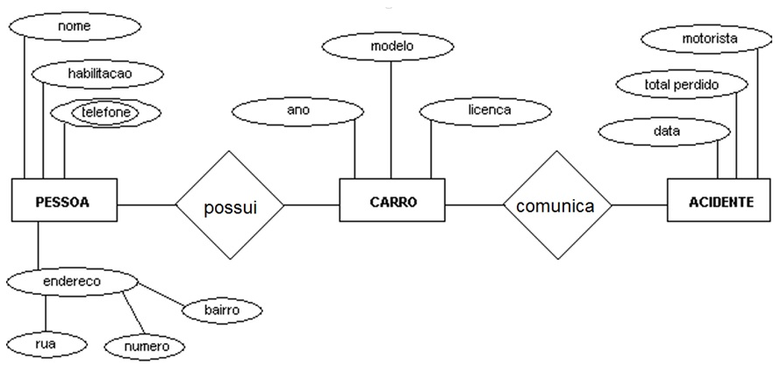

Um possível problema que seria resolvido pelo DER acima seria:

O Detran precisa criar uma base de dados que seja capaz de detalhar os acidentes que ocorreram em uma determinada data, sendo capaz de identificar o veículo e o motorista envolvido.

Um acidente é identificado pela data de sua ocorrência, pelo veículo e pelo motorista envolvido no acidente, além da porcentagem de dano sofrido no veículo.

Um Veículo é identificado pelo seu modelo, ano, número de sua licença e seu dono. Uma Pessoa pode possuir vários veículos, porém um veículo é sempre de uma única pessoa.

Uma Pessoa é identificada pelo seu nome, número de sua habilitação, e seu endereço. Uma pessoa pode possui vários telefones.

**DER Modificado**

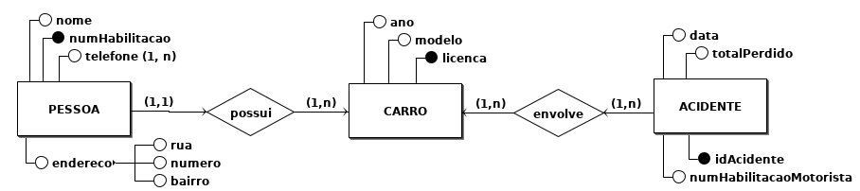

**Crow's Foot**

